ГРОМАДСЬКА ПРИЙМАЛЬННЯ УКРАЇНСЬКОЇ ГЕЛЬСІНСЬКОЇ СПІЛКИ З ПРАВ ЛЮДИНИ В МІСТІ УЖГОРОД ТА В ЗАКАРПАТСЬКІЙ ОБЛАСТІ
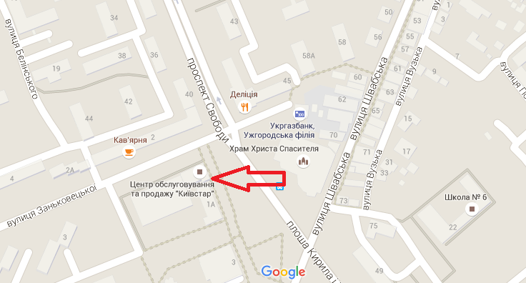
Адреса ГП УГСПЛ в Ужгород: площа Кирила і Мефодія 1, кабінет 52 (5 поверх ).

Напрямки діяльності :
- Безкоштовна правова допомога .
- Надання консультації чи інформації.
- Судовий захист (у т. ч. в Європейському суді з прав людини).
- Документування злочинів серед категорій населення, які стали свідками порушень прав людини в окупованому Криму чи зоні АТО (переселенці, військові, полоненні, поранені ).

Для того, аби потрапити на консультацію до юриста, можна зателефонувати або відвідати приймальню особисто в робочі дні, перед тим, обов’язково записавшись за телефоном — 066 585 14 75.

Графік прийому: понеділок – п’ятниця, з 10:00 до 19:00.

Електрона адреса : dopomohauzh@gmail.com

Звернутися можна також, зареєструвавши своє повідомлення за інтернет-адресою http://zakhrom.at.ua/index/0-3 або ж заповнивши google-форму http://goo.gl/forms/1Xh9lPVqXz

